ISIS FERRARIS – BUCCINI

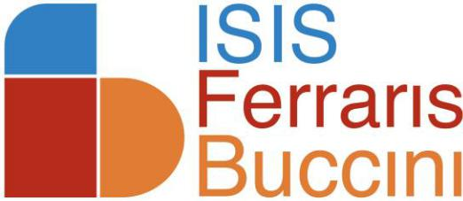
Via Madonna della Libera,131

Marcianise (CE) - Ambito 7

Tel. 0823 824172

e-mail:CEIS021008@istruzione.it

pec:CEIS021008@pec.istruzione.it

sito web: www.isismarcianise.edu.it

ITST Ferraris
Anno Scolastico 2022/2023

CLASSE  ITIS Ferraris | AULA | PIANO | CLASSE  ITIS Ferraris | AULA | PIANO
1Ae elet. eltr | 39 | PRIMO | 3A Elettrotecnica | 46 | PRIMO
1Bm meccan | 35/B | PRIMO | 3B costruzioni | 6 | TERRA
1Cm meccan | 44 | PRIMO | 3Di Informatica | 25 | TERRA
1Di informatica | 26 | TERRA | 3 E Elettronica | 31 | PRIMO
1Ei informatica | 45 | PRIMO | 3 H Informatica | 32 | PRIMO
1Ft trasporti | 41 | PRIMO | 3 I Informatica | 27 | PRIMO
1Gi informatica | 47 | PRIMO | 3M meccanica | 28 | PRIMO
1Hi informatica | 49 | PRIMO | 3N meccanica | 50 | PRIMO
1Ii informatica | 43 | PRIMO | 4 A-N Elettrot-Mecc | 30 | PRIMO
1Lm meccanica | 10 | TERRA | 4 B costruzioni | 20 | TERRA
2Ae elett. eltr | 37 | PRIMO | 4D informatica | 33 | PRIMO
2Bm meccan | 7 | TERRA | 4 I informatica | 35/A | PRIMO
2Gi informatica | 34 | PRIMO | 4M meccanica | 48 | PRIMO
2Di informatica | 24 | TERRA | 5A elettrotecnica | 19 | TERRA
2Ei informatica | 29 | PRIMO | 5B-I telec - Inform | 22 | TERRA
2Cm meccanica | 15 | TERRA | 5C-E Elettron-costr | Lab. 11 | TERRA
2Hi informatica | 21 | TERRA | 5D informatica | Sala conferenze | TERRA
2Ii informatica | 38 | PRIMO | 5M Meccanica | 12 | TERRA


